SPERRFRIST: 1. April, 8:30 Uhr

DIE NEUEN CHRONOGRAPHEN
DER KOLLEKTION RIVIERA

IM GLEICHGEWICHT
ZWISCHEN MODERNITÄT UND VINTAGE

Mit Zeitmessern, die technische Leistungsfähigkeit mit herausragender Ästhetik vereinen, erfasst Baume & Mercier die Einzigartigkeit einer jeden Sekunde – eine Hommage an die kostbaren Augenblicke des Lebens. Die Kollektion Riviera hält dabei die ganz besonderen Momente fest, ähnlich wie ein Fotograf, der die Vergänglichkeit einer Bewegung und die Intensität einer Emotion einfängt. Zeit wird zu einer Perspektive, zu einem Blickwinkel, zu einem Fokus. Ein entscheidender Auslöser, eine ästhetische Entdeckungsreise. Präzision ist eine Herausforderung, Technik eine Stärke. Liebe zum Detail ein Anspruch, Stil eine Signatur. In diesem Sinne widmete Baume & Mercier sein technisches Savoir-faire und seinen kreativen Geist der Entwicklung von vier neuen Chronographen, die die Kollektion Riviera erweitern und ab Juni wahlweise in modernem Design oder mit einem Vintage-Charme erhältlich sein werden.

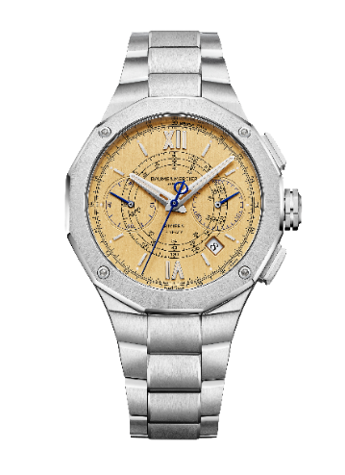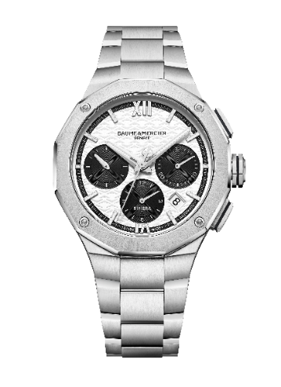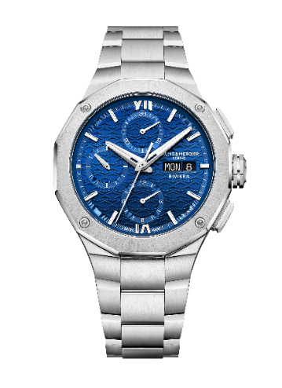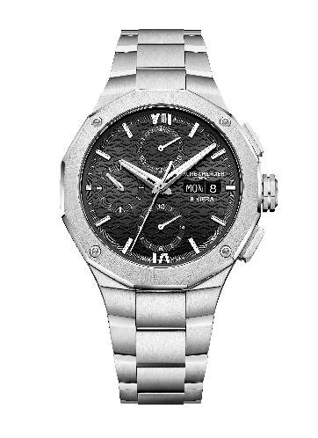

Die Kraft des Augenblicks und die Magie der Emotionen: Zeit in ihrer schönsten Form

Die Riviera Chronograph Flyback (M0A10828), Riviera Chronograph (M0A10827) und Riviera Chronograph 41 mm (M0A10825 und M0A10826) sind mehr als nur Zeitmesser. Sie sind Begleiter jener kostbaren Augenblicke, die nur uns gehören. Sie verkörpern auf eindrucksvolle Weise das Zeitgefühl ihres Trägers: eines Mannes, der selbst über seine Zeit und sein Leben bestimmt. Ein Mann, der weiß, was er will – und was er von der Uhr erwartet, die ihm in jedem Moment seines Lebens zur Seite steht. Seine Wahl trifft er mit Überzeugung. Er setzt auf Zuverlässigkeit, erstklassige Verarbeitung und das Erbe einer Maison, die sich seit fast 200 Jahren durch uhrmacherische Vortrefflichkeit auszeichnet.

Für diesen modernen Mann ist Zeit ein wertvolles Gut. Er weiß, dass eine einzige Sekunde den Unterschied ausmachen kann. Leidenschaftlich erfasst er die Intensität des Augenblicks: den Rausch der Bewegung, den plötzlichen Stillstand, das atemlose Rennen gegen die Zeit – mithilfe seiner exquisiten Riviera Chronograph M0A10828 mit Flyback-Funktion, Tachymeter und Telemeter. Ein Zeitmesser, der ein Versprechen ist, der Sehnsucht weckt und das Herz höherschlagen lässt. Er fühlt sich lebendig.

Das schwarz-weiße Zifferblatt der Riviera M0A10827 im eleganten Stil der 1950er verkörpert Gleichgewicht, Harmonie und die Schönheit kontrastreicher Gegensätze. Der dynamische Chronograph stellt seinen Träger vor Herausforderungen, denen er sich mit unwiderstehlichem Elan entgegentritt.

Für Männer mit einer Leidenschaft für Chronographen wird die Riviera M0A10825 mit schwarzem Zifferblatt oder die blaue Riviera M0A10826 zur perfekten Spielwiese. Als raffinierte Neuinterpretationen eines bestehenden 43-mm-Modells bieten sie ein noch feineres Tragegefühl. Mit Hingabe stürzen sie sich ins Rennen, während die Zeiger ihrer Zähler einem 41-mm-Gehäuse den Takt vorgeben.

Im Zeichen sportlicher Eleganz, inspiriert von der französischen Riviera

Die Kollektion Riviera steht für den sportlich-eleganten Geist der legendären französischen Riviera, die berühmt für ihre facettenreiche Atmosphäre ist. Die charakteristische zwölfeckige Form des Gehäuses und der Lünette spiegelt die markante Architektur und das skulpturale Relief der Küstenstadt wider. Strahlende Zifferblätter mit subtilen Lichtreflexen setzen die kontrastreichen Farben der Region in Szene – eine Hommage an ihre mediterrane Natur, das Zusammenspiel von Wasser, Stein und üppiger Vegetation sowie ihren unbeschwerten Bohème-Chic. Hier verschmelzen Lebenskunst und Freiheit zu einer einzigartigen Sinneserfahrung: eine Welt, in der Leichtigkeit auf Raffinesse trifft, Ästhetik mit Natürlichkeit harmoniert und Stil sich mit einer mühelosen Nonchalance verbindet.

Die neuen Riviera Chronographen fangen die Schönheit und Intensität unvergesslicher Momente ein – von entspannten Stunden unter der Sonne über das erfrischende Vergnügen am Wasser bis hin zu rauschenden Luxuspartys. Mit ihrer technischen Präzision und Zuverlässigkeit werden sie zu zeitlosen Begleitern für all jene, die dem Leben mit Stil und Leidenschaft frönen.

Chronographen als Kunstform

Die Geschichte von Baume & Mercier ist untrennbar mit dem Streben verbunden, sein Savoir-faire in Bezug auf die Herstellung von Chronographen kontinuierlich zu verfeinern. Das Haus stellte sein Talent wiederholt unter Beweis, nicht zuletzt im Rahmen renommierter Chronometriewettbewerbe wie dem des prestigeträchtigen Kew Observatory in England. 1887 sicherte es sich mit einem Schleppzeigerchronographen die höchste Punktzahl des Wettbewerbs (85,1 von 100 Punkten), bevor es nur wenige Jahre später, 1892, mit einem schlüssellosen Chronometer mit Tourbillonhemmung sogar einen Rekordwert von 91,9 Punkten erzielte. Diese frühen Erfolge festigten den Ruf des Unternehmens als Pionier für Präzision und Innovation.

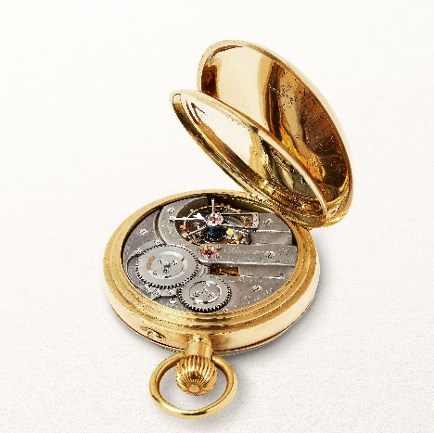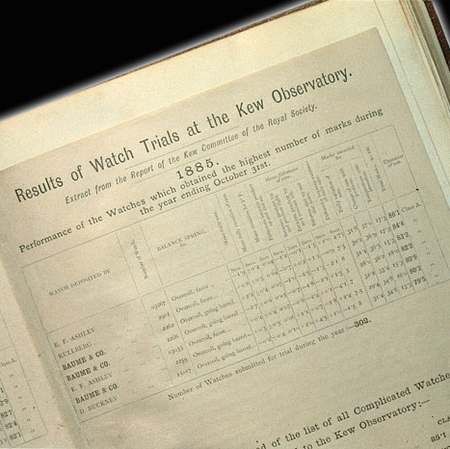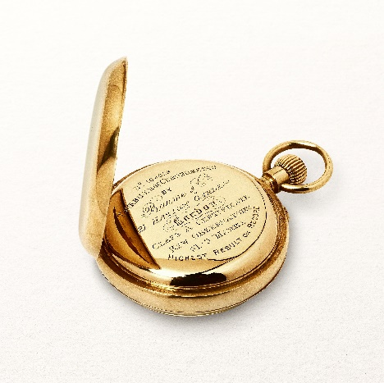

In den späten 1930ern, 1940ern und 1950ern vertiefte Baume & Mercier seine Chronographentechnik weiter. Neben Modellen mit Tachymeter- und Telemeterskalen wurde schließlich auch ein Chronograph mit Dreifachdatum und Mondphase entwickelt – eine bemerkenswerte technische Errungenschaft. Diese extrem fortschrittlichen Zeitmesser zeichneten sich nicht nur durch ihre Funktionalität aus, sondern auch durch ihr elegantes Design: Goldene Gehäuse mit kissenförmiger oder quadratischer Silhouette verliehen ihnen eine zeitlose Ästhetik.

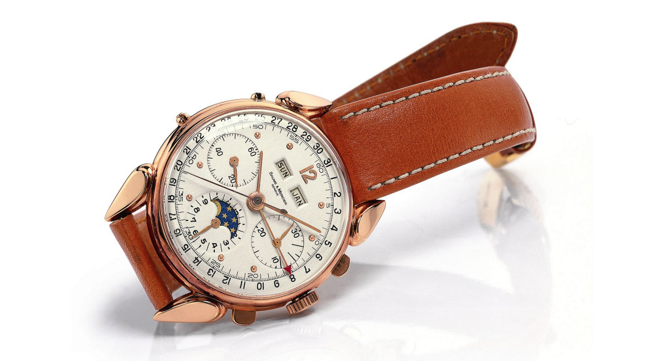

Ein entscheidender Meilenstein folgte 1952 mit der Übernahme von C.H. Meylan Watch SA, die Baume & Mercier die interne Produktion eigener Uhrwerke ermöglichte. Das Uhrenhaus brachte zunehmend komplexere Chronographen hervor, mit umfassenden Datumsanzeigen, Mondphasen und speziellen Zählern, die in der hauseigenen Manufaktur in Le Brassus gefertigt wurden. Diese Zeitmesser illustrierten, wie sehr der Marke technische Präzision und raffinierte Eleganz am Herzen lag – ein Erbe, das bis heute in seinen Chronographen weiterlebt.
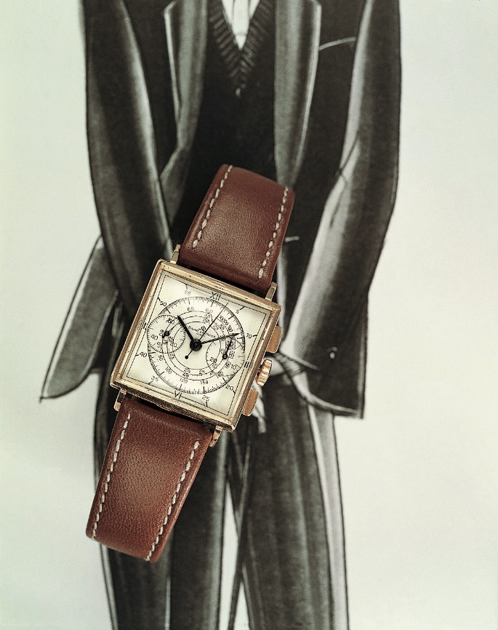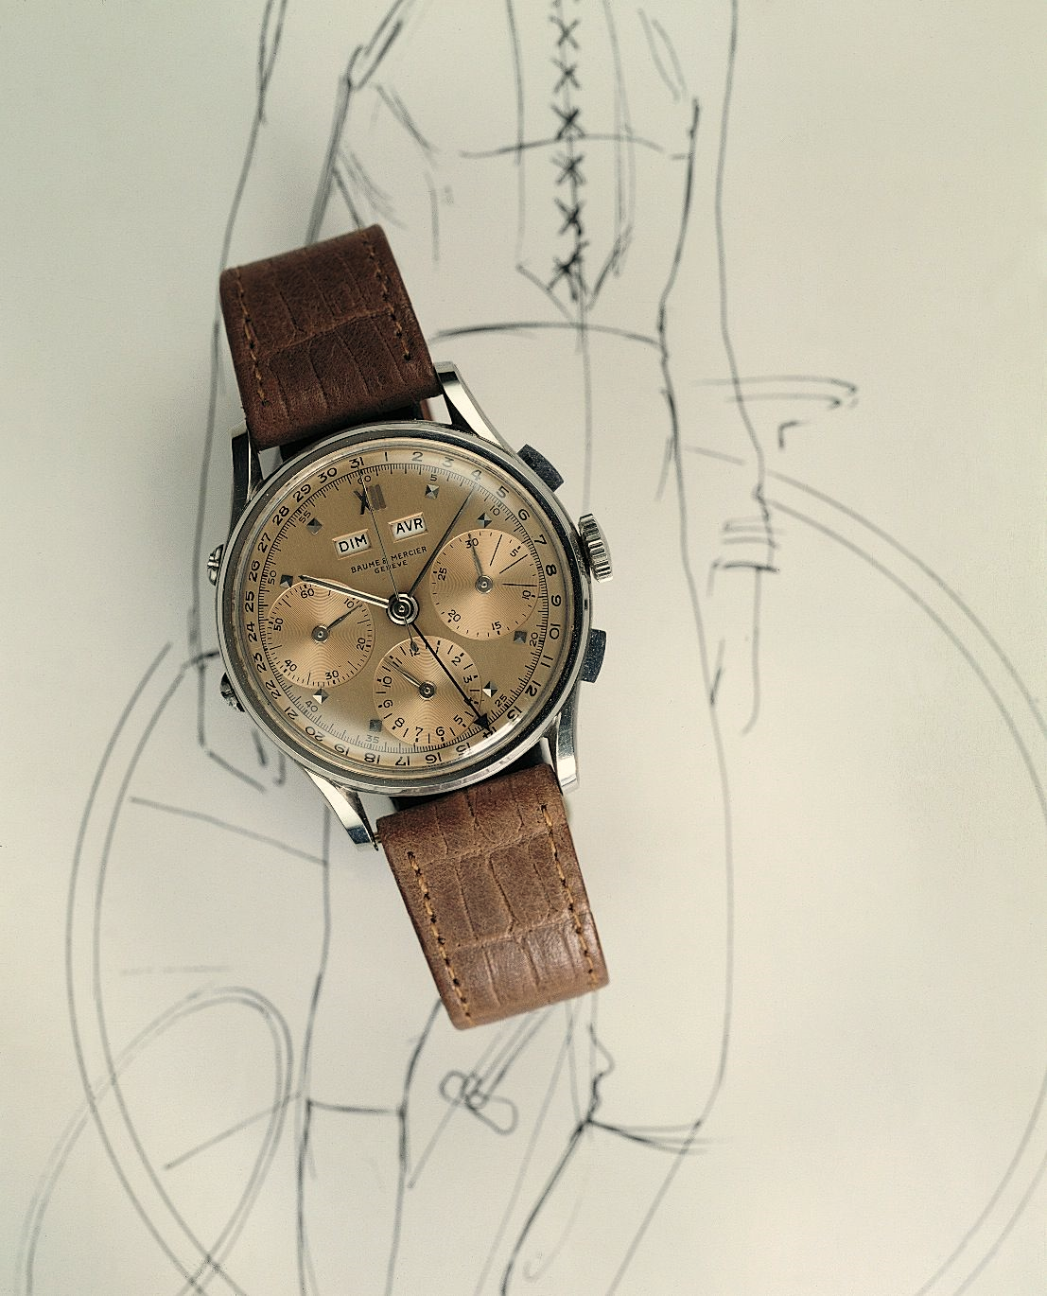

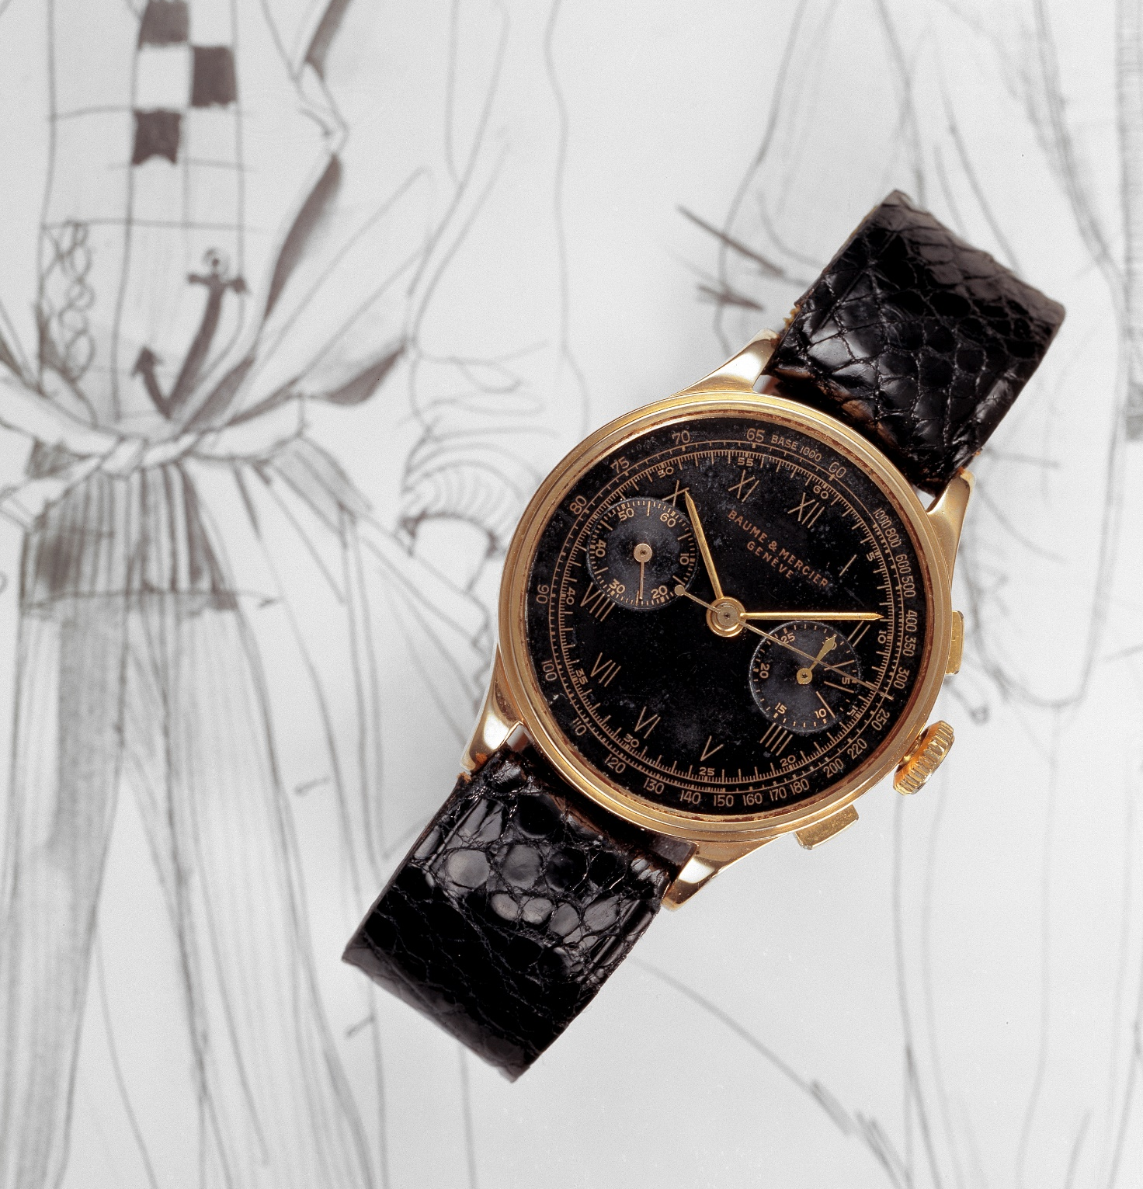

In den folgenden Jahrzehnten wurde die Entwicklung von Chronographen im Zuge moderner, sportlicher Kollektionen wie der Malibu und der Capeland vorangetrieben. Besonders in den frühen 1990ern standen diese Modelle für eine Rückkehr zu technisch anspruchsvollen, sportlichen Chronographen. 1993 fand der Chronograph zu Ehren des 20-jährigen Jubiläums dieser Uhrenikone seinen Platz in der Kollektion Riviera, vier Jahr später, 1997, in der Classima Executive. Sein Comeback in der Riviera feierte er schließlich im Jahr 2024.

Ein reiches Erbe, an das nunmehr auch die aktuellen Riviera Modelle anknüpfen.

Riviera M0A10828: ein Flyback-Chronograph mit Vintage-Ästhetik

Diese auf 73 Exemplare limitierte Edition, eine Hommage an das Jahr 1973, in dem die Kollektion Riviera auf den Markt kam, ist ein Chronograph in Reinkultur. Mit seiner Flyback-Funktion (auch „fliegende Sekunde“), die es ermöglicht, den Chronometer durch einmaliges Betätigen des Drückers bei 4 Uhr zu stoppen, zurückzusetzen und umgehend neu zu starten, sowie einem Telemeter und Tachymeter ist dieser Zeitmesser weit mehr als nur ein stilvolles Accessoire. Er ist ein präzises Instrument, das die Anzeige von Stunden, Minuten, kleiner Sekunde und Datum ergänzt. Das vertikal gebürstete Zifferblatt in leuchtendem Gold mit Vintage-Touch vereint klare Linienführung mit herausragender Ablesbarkeit. Die konzentrisch verlaufenden Zähler für Chronograph, Telemeter und Tachymeter sind harmonisch in das Design integriert und werden von römischen Ziffern sowie genieteten, rhodinierten Indizes mit beigefarbener Superluminova (blau leuchtend) eingerahmt. Die rhodinierten und facettierten Zeiger für Stunden und Minuten mit gleicher Leuchtbeschichtung versprechen optimale Sichtbarkeit, während der gebläute Chronographensekundenzeiger aus Stahl mit dem Phi-Logo als Gegengewicht einen edlen Kontrast setzt. Die polierten, gebläuten Stahlzeiger der Zähler und ein weißes Datumsfenster bei 4:30 Uhr fügen sich harmonisch in das Gesamtbild ein.

Das emblematische zwölfeckige Gehäuse mit 41 mm Durchmesser und einer Höhe von 14,34 mm wird von einem beidseitig entspiegelten, kratzfesten Saphirglas geschützt. Mit seinem poliert-satinierten Edelstahl versprüht es den für die Kollektion Riviera so charakteristischen exklusiven Geist. Die ebenfalls zwölfeckige, mit vier Schrauben fixierte Lünette besteht aus poliertem und sonnensatiniertem Edelstahl, während der Gehäuseboden mit Saphirglas die Gravur „Limited Edition One of 73“ aufweist. Auf Wunsch kann dieser auch individuell graviert werden. Die freie achteckige Krone mit zart geprägtem Phi-Logo und blauer Linie unterstreicht die Liebe zum Detail. Das automatische Uhrwerk zeichnet sich durch eine Gangreserve von 42 Stunden und eine Frequenz von 4 Hz (28.800 Halbschwingungen pro Stunde) aus. Die Wasserdichtigkeit liegt bei 10 bar (ca. 100 m). Abgerundet wird das Ensemble durch ein dreireihiges, integriertes Edelstahlarmband mit dekorativen Abschrägungen am mittleren Glied. Dank eines innovativen Wechselsystems lässt es sich gänzlich ohne Werkzeug austauschen. Die dreifache Faltschließe mit Sicherheitsdrückern ist ebenfalls aus Edelstahl gefertigt.
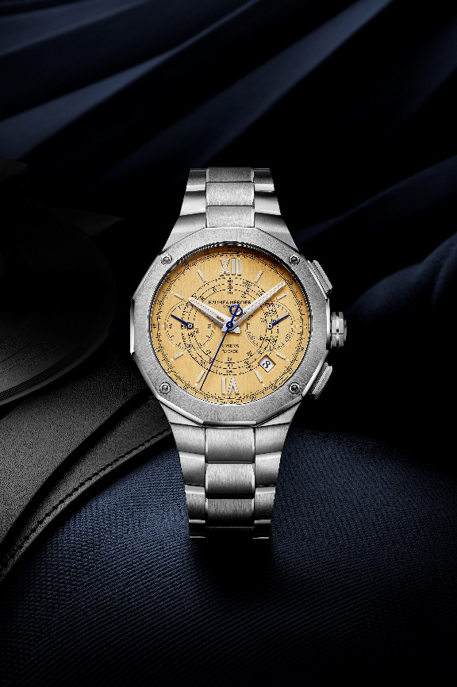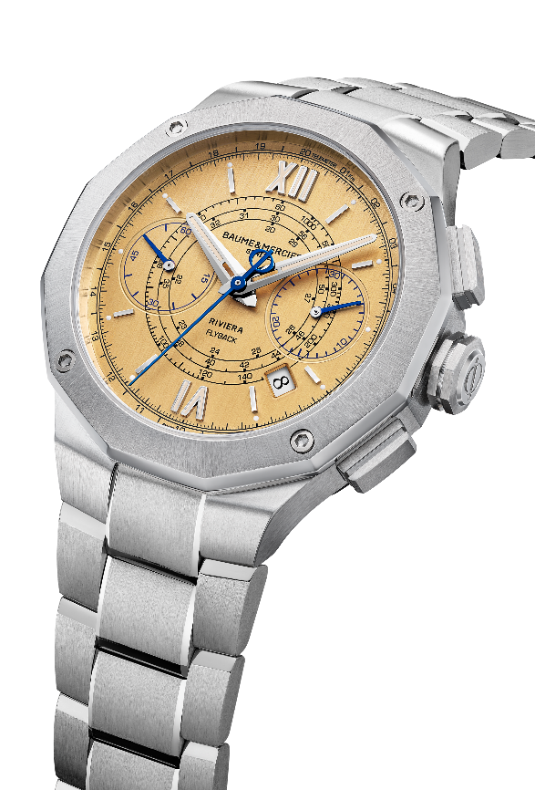

Riviera M0A10827: ein Chronograph mit kontrastreichem Stil

Diese Version der Riviera im Stil der 1950er setzt auf einen radikalen und zugleich harmonischen Schwarz-Weiß-Kontrast, in dem sich das Streben von Baume & Mercier widerspiegelt, Eleganz und Schlichtheit mit kreativer Freiheit zu kombinieren. Das weiße Zifferblatt mit Wellendekor wird von einem schwarzen Höhenring umrahmt, der die azurierten schwarzen Zähler betont. Die römischen Ziffern, die genieteten Indizes sowie die facettierten und rhodinierten Zeiger für Stunden und Minuten sind mit weißer Superluminova (blau leuchtend) beschichtet – ein Detail, das die kontrastreiche Optik des Zeitmessers zusätzlich unterstreicht. Der Chronographensekundenzeiger mit dem markanten Phi-Logo als Gegengewicht sowie die Zeiger der Zähler sind ebenfalls rhodiniert. Der Zähler bei 9 Uhr ist mit weißer Superluminova (blau leuchtend) versehen. Das Datum, das mit einem Korrektor eingestellt werden kann, findet sich bei 4:30 Uhr.

Das Gehäuse aus poliert-satiniertem Edelstahl misst 41 mm im Durchmesser und 13,94 mm in der Höhe und wird von einem beidseitig entspiegelten, kratzfesten Saphirglas geschützt. Die Lünette aus poliertem und sonnensatiniertem Edelstahl und der ebenfalls durch ein Saphirglas geschützte, zwölfeckige Gehäuseboden, der auf Wunsch graviert werden kann, sind mit vier Schrauben fixiert. Die freie achteckige Krone zieren das eingeprägte Phi-Logo und eine stilvolle schwarze Linie.

Angetrieben wird der Chronograph von einem Automatikwerk mit einer Gangreserve von 48 Stunden und einer Frequenz von 4 Hz (28.800 Halbschwingungen pro Stunde). Seine Wasserdichtigkeit beträgt 10 bar (ca. 100 m).

Das dreireihige Armband aus poliert-satiniertem Edelstahl verleiht dem Modell zusätzliche Raffinesse. Dank eines robusten und verlässlichen Wechselsystems kann dieses ohne Werkzeug entfernt und gegen ein Kautschukarmband ausgetauscht werden. Die dreifache Faltschließe aus Edelstahl ist zudem mit Sicherheitsdrückern ausgestattet.

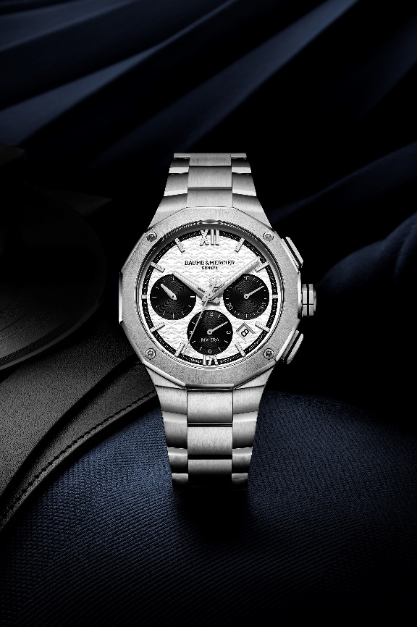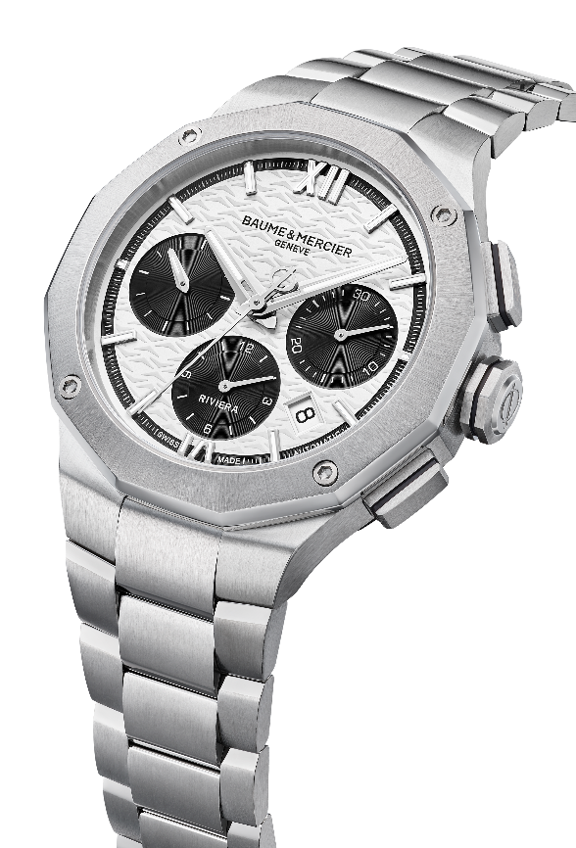

Riviera M0A10825: ein schwarzer Tag-Datum-Chronograph mit weißen Akzenten

Dieses neue Modell der Kollektion erinnert an die 43-mm-Version, verfügt jedoch über einen kompakteren Durchmesser von 41 mm und eine Höhe von 13,94 mm. Das zwölfeckige Gehäuse aus poliert-satiniertem Edelstahl, das von einem beidseitig entspiegelten, kratzfesten Saphirglas geschützt wird, verspricht nunmehr ein noch angenehmeres Tragegefühl. Die ebenfalls zwölfeckige Lünette aus poliertem, sonnensatiniertem Edelstahl sowie der Gehäuseboden mit Saphirglas sind mit vier Schrauben fixiert. Letzterer kann individuell graviert werden. Auf die freie achteckige Krone aus Edelstahl wurde das Phi-Logo der Maison geprägt – ein Symbol für Balance und erlesene Handwerkskunst.

Baume & Mercier vereint in dieser Uhr feinstes Design mit raffinierter Ästhetik. Vor dem schwarzen Wellendekor mit azuriertem Höhenring und azurierten Zählern setzen sich die römischen Ziffern sowie die genieteten, rhodinierten Indizes mit weißer Superluminova (C1, blau leuchtend) kontrastreich ab. Ergänzt wird das elegante Erscheinungsbild durch facettierte, rhodinierte Zeiger für Stunden und Minuten mit weißer Superluminova (blau leuchtend), rhodinierte Zählerzeiger sowie den Zähler des Zeigers bei 9 Uhr mit weißer Superluminova (blau leuchtend). Das Wochentags- und Datumsfenster bei 3 Uhr sorgt für eine harmonische Symmetrie, in der sich feine und markantere Striche stilvoll abwechseln.

Zuverlässige Präzision verspricht ein automatisches Uhrwerk mit einer Gangreserve von 48 Stunden und einer Frequenz von 4 Hz (28.800 Halbschwingungen pro Stunde). Die Wasserdichtigkeit liegt bei 10 bar (ca. 100 m).

Die durchdachte Gestaltung rundet ein Armband aus poliert-satiniertem Edelstahl ab, das sich dank eines zuverlässigen und robusten Systems ohne Werkzeug austauschen lässt.
Die dreifache Faltschließe aus Edelstahl ist mit Sicherheitsdrückern ausgestattet.

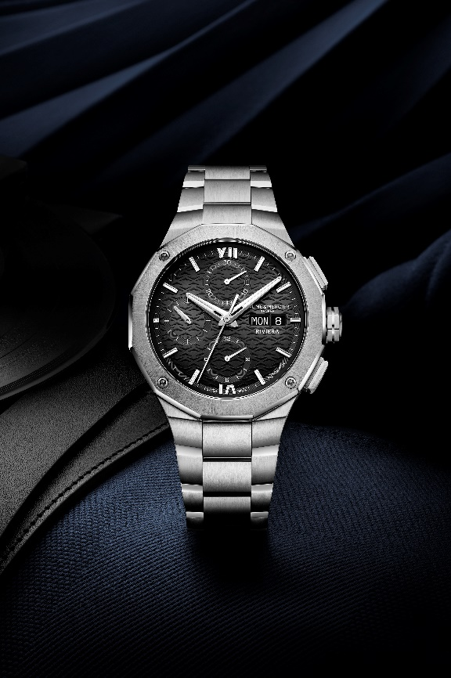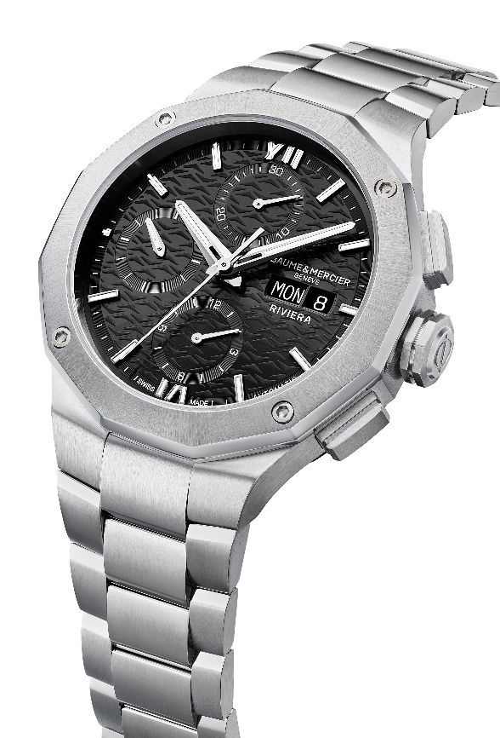

Riviera M0A10826: ein blauer Tag-Datum-Chronograph mit weißen Details

Die Riviera M0A10826 in einem eleganten Blauton präsentiert sich mit verfeinerten Proportionen. Neben der 43-mm-Version ist sie nunmehr auch mit einem Durchmesser von 41 mm und einer Höhe von 13,94 mm erhältlich. Das sonnensatinierte blaue Zifferblatt vereint verschiedene Gestaltungselemente: das charakteristische Wellendekor, den azurierten Höhenring und die azurierten Zähler. Das Zusammenspiel von römischen Ziffern, rhodinierten, genieteten Indizes mit weißer Superluminova (C1, blau leuchtend), facettierten, rhodinierten Zeigern für Stunden und Minuten sowie dem mit Superluminova beschichteten Zählerzeiger bei 9 Uhr sorgt für eine harmonische, klare Ästhetik. Auch die Fenster für Wochentag und Datum bei 3 Uhr fügen sich perfekt in dieses ausgewogene Design ein.

Das markante, zwölfeckige Gehäuse aus poliert-satiniertem Edelstahl, das die Leuchtkraft der Uhr unterstreicht, wird von einem beidseitig entspiegelten, kratzfesten Saphirglas geschützt. Die Lünette aus poliertem und sonnensatiniertem Edelstahl ist mit vier Schrauben fixiert, während der zwölfeckige Gehäuseboden, ebenfalls aus Saphirglas, auf Wunsch graviert werden kann. Die freie achteckige Krone aus Stahl ziert ein geprägtes Phi-Logo.

Das Automatikwerk im Inneren bietet eine Gangreserve von 48 Stunden sowie eine Frequenz von 4 Hz (28.800 Halbschwingungen pro Stunde). Die Wasserdichtigkeit beträgt 10 bar (ca. 100 m).

Das dreireihige, integrierte Armband aus poliert-satiniertem Edelstahl lässt sich dank eines innovativen Wechselsystems ohne Werkzeug austauschen.
Die dreifache Faltschließe mit Sicherheitsdrückern ist aus Edelstahl gefertigt.

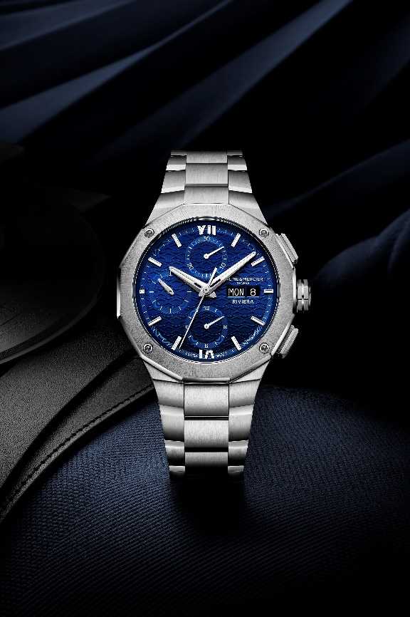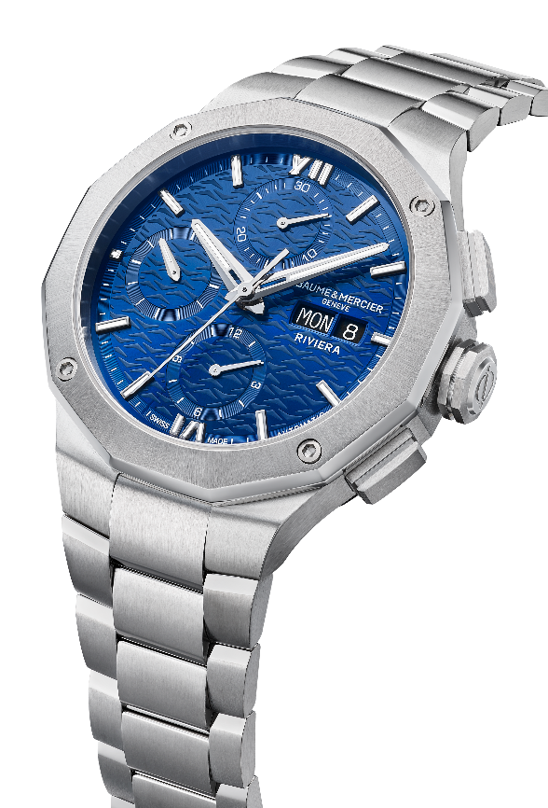

Die Saga der Riviera geht weiter. Diese sportlich-elegante, dynamische und stilbewusste Pionierin begleitet Uhrenliebhaber in allen Lebenslagen – stets wandelbar, stets perfekt abgestimmt und stets bereit, neue Horizonte zu erschließen.

ÜBER BAUME & MERCIER:

Die 1830 im Schweizer Jura gegründete Maison d’Horlogerie Baume & Mercier ist international renommiert. Das Uhrenhaus mit Sitz in Genf und Ateliers im Schweizer Jura bietet seinen Liebhabern qualitativ hochwertige Zeitmesser. Mit einem subtilen Gleichgewicht zwischen dem Fokus auf Design und uhrmacherischer Innovation führt die Maison Baume & Mercier das hauseigene Know-how in Sachen Design und Technik weiter und schreibt bis heute Uhrengeschichte. Zurückzuführen ist dieses Know-how auf die Begegnung zwischen den Firmengründern William Baume und Paul Mercier und die daraus entstandene Verbindung von Klassik und Kreativität, Tradition und Moderne, Eleganz und Charakter.

www.baume-et-mercier.com

